Loritos te invitamos a copiar en tu carpeta lo siguiente:
TRABAJO PRÁCTICO Nº8
Sistema de Ejes Cartesianos
Es un sistema determinado por dos rectas perpendiculares, una horizontal que representa el eje de abscisas que se designa con la letra x y la vertical que es el eje de ordenadas que se designa con la letra y.
El punto de intersección de las rectas recibe el nombre de origen de coordenadas que corresponde al número cero.
Las escalas en cada eje pueden ser distintas, pero se debe respetar la unidad de medida elegida en cada uno de ellos.

Cada punto en el gráfico corresponde a un par ordenado de números, llamadas coordenadas cartesianas y se escribe entre paréntesis y separados por un punto y coma.
Ejemplo: El punto P (x; y)
x : se denomina abscisa e indica la distancia al origen sobre el eje x
y: se denomina ordenada e indica la distancia al origen sobre el eje y
Ejemplo: Representar gráficamente los siguientes puntos: A , B, C ,D, E, F

FUNCIÓN LINEAL
Es una relación entre dos variables, en la cual a cada valor de la primera o variable x le corresponde un único valor de la segunda variable y.
Toda función cuya fórmula es f ( x ) = m x + b se denomina función lineal y su gráfica es una recta.
y = m x + b se denomina ecuación explícita de la recta (y está despejada)
término ordenada x: variable independiente y: variable dependiente
lineal al origen

b: la ordenada al origen es el punto donde
la gráfica corta al eje y, es decir es el punto de coordenadas (0, b). y = m.0 + b
x_{o}: la raíz de una función lineal es el punto o el valor donde corta al eje x.
0=m x_{o}+b x_{o} = - $\frac{b}{m}$
m: la pendiente es la inclinación de la recta respecto del eje x , se determina con el ángulo $α$ .
m = tg $α$ $α$ = arctg m
-Si m ˃ 0 la función es creciente y forma un ángulo agudo con el eje x. También se describe función creciente cuando a medida que aumenta el valor x aumenta el valor de y
-Si m ˂ 0 la función es decreciente y forma un ángulo obtuso con el eje x. También se describe función creciente cuando a medida que aumenta el valor x disminuye el valor de y
- si m =0 la función es contante. Forma un ángulo de 0° con el eje x. La gráfica es una función constante, una recta horizontal. Mientras aumentan los valores de x los valores de y se mantienen constantes.
Para analizar y graficar la función es conveniente tener la ecuación explícita o sea en algunos casos se debe despejar la variable y.
Ejemplo: b = 1 ordenada al origen b = $\frac{3}{2}$
y = 3x + 1 2 y +5 x= 3 y = $\frac{-5 x+3}{2}$ y = $\frac{-5}{2}$ x + $\frac{3}{2}$
m= 3 pendiente m=$\frac{-5}{2}$

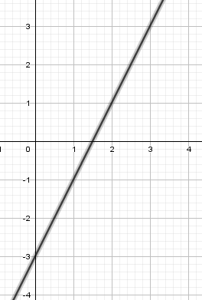
GRÁFICO DE UNA FUNCIÓN LINEAL
Para graficar una función lineal existen dos métodos: por tabla
y por pendiente
Gráfico por tabla:
Se asigna valores arbitrarios a x y se calcula el valor
correspondiente de y.
Ejemplo: y + 3 = 2 x y = 2x – 3

x | y= 2x -3 | ( x , y )
0 | y=2.0-3= -3 | (0 , -3)
1 | y=2.1-3= -1 | ( 1 , -1)
2 | y=2.2-3= 1 | (2 , 1 )
3 | y=2.3-3= 3 | ( 3 , 3 )
Gráfico por pendiente:
Siempre es posible graficar una función lineal usando la ordenada al origen y la pendiente. Para ello se debe tener la ecuación explícita de la recta e identificar la la ordenada al origen y la pendiente.
- Se ubica la ordenada al origen en el eje y porque es el punto donde la recta corta a dicho eje.
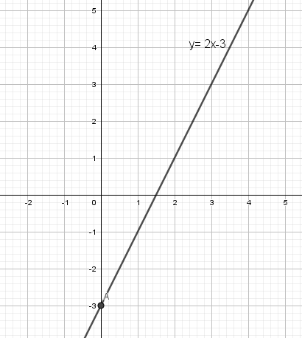
- A partir de ese punto se suben tantas unidades como marca el numerador de la pendiente luego se corre a la derecha o izquierda tantas unidades como marca el denominador dependiendo del signo positivo o negativo de la pendiente.
Ejemplo: : y + 3 = 2 x
b = -3
y = 2x – 3
m= $\frac{2}{1}$ en este caso el denominador es uno y lo agregamos.
Obser: como el signo de la pendiente es + subo 2 y corro 1 a la derecha

TRABAJO PRÁCTICO Nº8
1) Graficar los siguientes puntos en un sistema de ejes cartesianos:
P (-3 ; 4), Q ( 0 ; -5), R( -3; -1), S (2 ; -6), T(-7; 0), V ( 5, 1)
2) Graficar las siguientes funciones lineales por los dos métodos
- y = $\frac{2}{5}$ x – 1 b) y - 2= $\frac{-4}{ 3}$ x c) y + 2x – 1 = 0
3) Hallar la ecuación explícita de las siguientes rectas:
a) b)
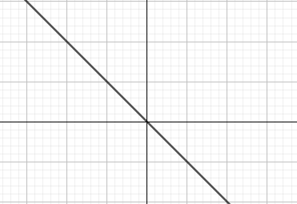
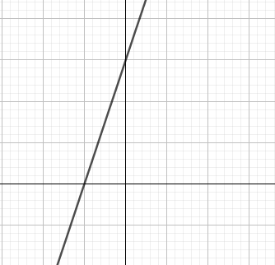

c) d)
